На рубеже года
Последнее в этом году заседание президиума Центрального совета (ЦС) Профсоюза работников РАН состоялось 20-22 декабря в режиме видеоконференцсвязи.
Были рассмотрены план работы профсоюза в предстоящем году и намеченные на этот период мероприятия.
Президиум ЦС принял смету поступлений-расходов профсоюза на 2023 год и скорректировал ряд статей сметы 2022 года .
В принятой на 2023 год смете впервые предусмотрены расходы на проведение Общероссийской конференции по охране труда и учтены все поступившие от комиссий ЦС предложения. Постановления по этим вопросам уже подписаны, поэтому в новый год профсоюз войдет с понятными финансовыми перспективами.
Приняты решения об организации деятельности по приоритетным направлениям работы профсоюза на 2023 год. Ранее ЦС утвердил три приоритета: действия, направленные на увеличение бюджетного финансирования науки; защита социально-трудовых прав членов профсоюза в текущей ситуации; работа над Межотраслевым соглашением на 2024-2026 годы. По первому и третьему приоритетам приняты планы действий, второй пока отложен. Аналитический центр и Комиссия по работе с органами власти РФ, руководством РАН и общественными организациями ждут предложений от профактивистов, заинтересованных в работе по этому направлению.
На заседании был рассмотрен вопрос об эффективности работы руководства ЦС. Приняты важные решения. В связи с этим есть основание надеяться, что уже не раз выносившиеся на рассмотрение коллегиальных органов профсоюза документы, касающиеся повышения эффективности взаимодействия профсоюза с внешними структурами и распределения обязанностей и направлений деятельности между заместителями председателя профсоюза, будут в ближайшее время приняты.
Отдельное внимание президиум ЦС уделил рассмотрению вопроса о сохранении и обеспечении деятельности ведомственных Домов ученых и детских садов. Руководители региональных организаций сообщили о ситуации на местах, а представители Социальной комиссии ЦС дали информацию о готовящихся проектах обращений.

Референдума не будет
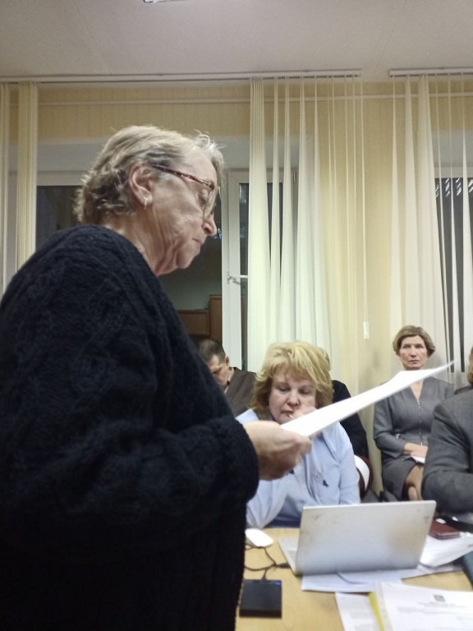
Депутаты городского совета наукограда Пущино пренебрегли мнением жителей, подкрепленным прописанном в нормативных актах коичеством подписей, и отказали им в праве провести референдум по поводу территориального и административного объединения городского округа Серпухов с Протвино и Пущино, в результате которого наукограды перестанут быть городскими округами и потеряют федеральный статус.
Председатель Пущинской территориальной организации профсоюза Е.Н. Ильясова, возглавлявшая инициативную группу для проведения городского референдума по вопросу присоединения, была одним из немногих представителей общественности, которым удалось прорваться на заседание Совета депутатов Пущино
Подробности того, как было организовано заседание - здесь. Все стандартно - полицейский кордон на входе в зал, не желающие ничего слышать чиновники, подпевающая им массовка.
Несмотря на убедительные выступления Е.Н. Ильясовой и других пущинских активистов, включая члена Совета депутатов и.о. директора Института теоретической и экспериментальной биофизики РАН И.И. Селезневу, большинством голосов вопрос для референдума был признан «не соответствующим законодательству» После чего на 12 января назначены «общественные слушания». (Ранее, напомним, аналогичные решения приняли народные избранники Серпухова и Протвино).
По окончании фарса два депутата сложили полномочия . Вот выдержка из выступления одного из них, А.Любомудрова: "Мне сейчас очень стыдно. Я не создавал этот город. Не знаю, что бы я сказал его основателям - академикам Скрябину и Иерусалимскому, профессору Виткевичу. Мы наплевали на письменные обращения тысячи пущинцев. Мы не приняли во внимание обращение Сергея Тюльбашева, директора радиоастрономической обсерватории Астрокосмического центра ФИАН. Я разочарован работой в этом созыве».
В связи с обращениями от профорганизаций на декабрьском заседании президиума ЦС было принято решение подготовить и предать гласности открытое письмо с выражением позиции профсоюза по данному вопросу.
О ситуации с наукоградами - Модный приговор. Зачем сливают подмосковные наукограды?

Подарки к праздникам
Заседание совета Профсоюза Сибирского отделения РАН 19 декабря прошло в конференц-зале Президиума СО РАН. В этом году организация отмечает 30-летие, поэтому повестка вышла за рамки обычного подведение итогов года. Состоялось награждение активистов первичных организаций грамотами Профсоюза работников РАН и СО РАН.
Помощники депутата Госдумы Александра Аксененко и помощник зампредседателя регионального парламента Анатолия Кубанова поздравили присутствующих с юбилеем профсоюза.
Председателю Профсоюза СО РАН, старшему научному сотруднику Института экономики и организации промышленного производства Владимиру Нефёдкину были вручены грамота и памятный знак Законодательного собрания Новосибирской области.

В номере
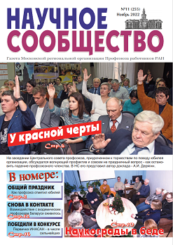
Научное сообщество» №11, 2022 pdf
Общий праздник. Как профсоюз отметил юбилей.
У красной черты. О причинах и последствиях падения профсоюзного членства.
Этапы большого пути. Поздравляем с юбилеем заслуженного лидера Екатеринбургской территориальной организации профсоюза А.И. Дерягина!
Социалку не сдадим. Профорганизации борются за ведомственные детские сады и Дома ученых.
Снова в контакте. Интервью с представителями академического профсоюза Беларуси.
Победили в конкурсе. Первичка ИНАСАН в числе сильнейших.
Что предложит РНФ? Глава Фонда о перспективах традиционных конкурсов и новых направлениях работы.
Обещана поддержка. О встречах Президента РАН с первыми лицами государства.
Наукограды в беде. Общественные и профсоюзные структуры требуют остановить атаку чиновников на Пущино и Протвино.
Все в строй? Московская организация получила ответ из Минобороны.
Мяч в игре. По итогам волейбольной Академиаде в Казани.
Господдержку трансформируют. Гранты президента для молодых докторов и кандидатов наук сменят на аспирантские стипендии.
Нет профанации и девальвации! Ученые выступают против новой системы присуждения научных степеней.
В копилку впечатлений. Сотрудники Института микробиологии им. С.Н. Виноградского листают страницы истории.

Задание на дом
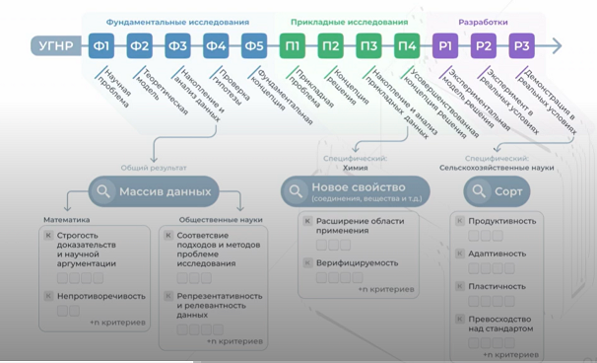
Если в новогодние каникулы у вас обнаружится немного лишнего времени, не пожалейте его на знакомство с концепцией новой системы оценки результативности (НСОР) научного труда. Это ведь полезно - знать, какие сюрпризы ждут нас в наступающем году.
Ниже приведены ссылки на видео и презентации с представления НСОР, сделанного в рамкаах Конгресса молодых ученых.
Видео:
Ссылка на стрим (потоковое вещание) - https://stream.live.dfw.ru/ stream/id1082/15245.html
Путь к обычной трансляции: листать вниз до раздела
СЛАГАЕМЫЕ НАУЧНОГО И ТЕХНОЛОГИЧЕСКОГО СУВЕРЕНИТЕТА
КАК ОЦЕНИТЬ НАУЧНЫЙ РЕЗУЛЬТАТ: КОНЦЕПЦИЯ СИСТЕМЫ ОЦЕНКИ РЕЗУЛЬТАТИВНОСТИ НАУЧНОЙ ДЕЯТЕЛЬНОСТИ
01 декабря/11:45 — 13:15
Неплохо было бы посмотреть все. Но можно только главное – на 30-52 мин. В двух докладах, презентации к которым приведены ниже - концепция новой системы оценки (от РЦНИ) и новый механизм планирования (от ЦИТИС).
Презентации
Имеет смысл послушать и дискуссию 1.13-1.43 мин. Выступающие изучили документ и внесли предложения по совершенствованию концепции и наполнению реальным содержанием матриц по своим областям науки. Видимо, авторы системы ждут именно такого рода предложений.
Система будет принята. На нее потрачено полгода, альтернатив ей нет, сроки поджимают. Те, кто активно поучаствует в корректировке, грамотно выстроят оценку и планирование в своих областях. Остальным как повезет.

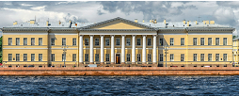
Исторические здания в Санкт-Петербурге перешли в оперативное управление РАН

Заявление Учёного совета Института философии РАН
о кампании против института

Дорогие читатели дайджеста!
Спасибо за то, что вы постоянно были на связи в этом тяжелом году. Спасибо, что следили за профсоюзными новостями и генерировали поводы для них. Спасибо за подсказанные темы, за то, что делились полезным опытом со мной и своими коллегами.
Эта работа отнимает время и силы, но она важна и полезна. Давайте ее продолжим.
Мира и добра всем нам!

С уважением, Надежда Волчкова

